工业场景零代码 AI 训练平台
Web 端 · 使用说明
面向产线质检、视觉检测等业务人员与算法工程师

目录
- 一、产品是什么、解决什么问题
- 二、能做什么、达到什么效果
- 三、角色与登录
- 四、三大训练向导（检测 / 分割 / 姿态）
- 五、资源管理（数据集、模型库、权重、推理）
- 六、主动学习
- 七、AI Agent
- 八、系统设置

一、产品是什么、解决什么问题
本软件是一套运行在浏览器里的「零代码 / 低代码」视觉 AI 训练平台。业务人员不需要写训练脚本，通过页面上的向导步骤，就能完成：准备数据 → 标注 → 训练 → 评估 → 导出模型 → 在线试用，并可在模型基础上做主动学习与续训。
要解决的核心问题：
- 产线/质检场景缺乏算法工程师时，也能完成目标检测、实例分割、姿态估计模型的训练闭环。
- 把数据集、标注、训练参数、模型产物统一留在服务器上，避免「只在某台电脑上有一份」的碎片化。
- 演示环境可无 GPU、不需要外网下权重，仍能走完全流程；真实环境可本机、内网训练。
- 降低桌面端与 Web 端讲解成本：流程与能力对齐，便于工厂内网私有化部署。
产品目的：让非算法人员也能在网页上完成工业视觉模型从数据到可用模型的全流程。
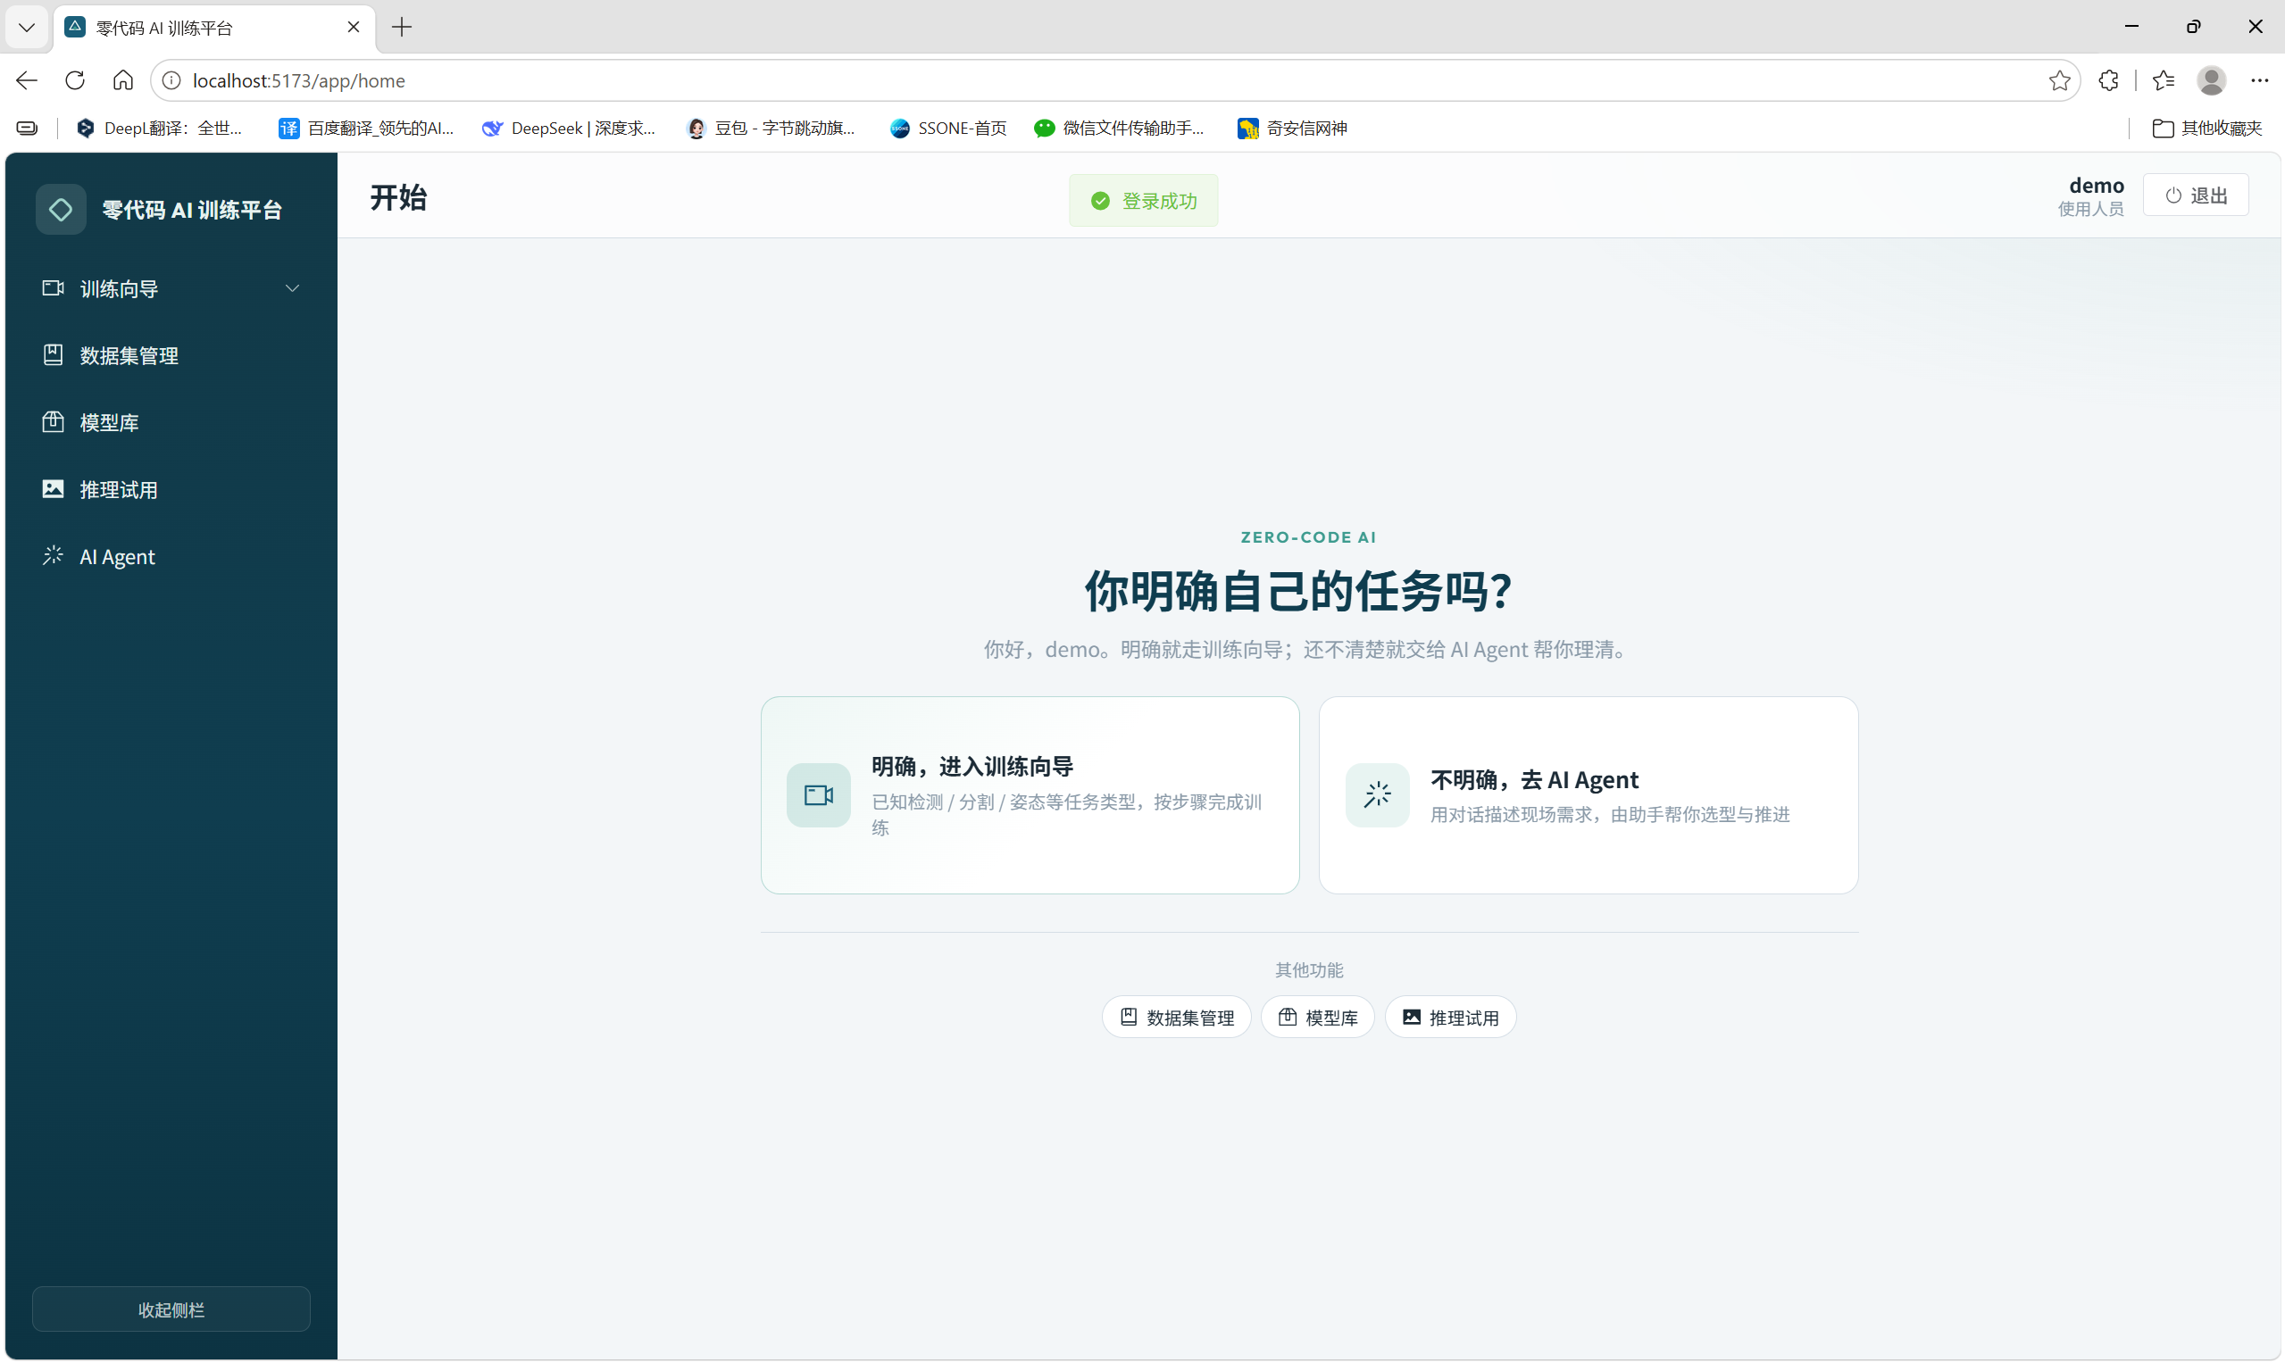

二、能做什么、达到什么效果

2.1 主要能力一览
能力模块 | 你能做什么 | 达到的效果
目标检测向导 | 导入图片、清洗、画框标注、配参、训练、评估、导出 | 得到可下载的检测PT/ONNX，并在推理页试效果
实例分割向导 | 多边形标注（点选/SAM 辅助）、训练与导出 | 得到分割模型，可输出实例轮廓
姿态估计向导 | 框+关键点标注（COCO-17 或自定义点数）、训练与导出 | 得到姿态模型，可用于关键点定位类场景
数据集管理 | 创建/上传/下载/删除数据集（按任务类型隔离） | 数据在服务器持久化，权限内可见
模型库 | 查看训练产出、下载 PT、转 ONNX、删除、主动学习入口 | 模型版本可追溯；可接着原集做主动学习续训
权重仓库 | 管理员上传预训练 .pt（检测/分割/姿态） | 训练起点权重由内网管理，不依赖公网自动下载
推理试用 | 选模型库模型 + 上传图片 | 立刻看到带框/掩膜/关键点的可视化结果
主动学习 | 对新图筛难易例、页内复核、并入原集、接着模型续训 | 用更少人工标注提升模型在新场景上的表现
AI Agent | 对话或计划式协助准备训练（关键动作需人工确认） | 降低「下一步该点哪里」的认知负担，但仍由人拍板

2.2 达到效果
- 能登录，管理员与普通用户权限有差异（如权重上传、用户管理）。
- 检测 / 分割 / 姿态均可走完「导入数据集→…→导出权重」向导；训练有进度与曲线。
- 训练产物按版本归档，多次训练互不覆盖；模型库可下载与试用。
- 模型登记时保留血缘（原数据集、训练参数、父模型等），支撑主动学习锁定原集与续训。

三、角色与登录
系统必须登录后使用。默认内置账号：
用户名 | 密码 | 角色 | 典型权限
admin | admin123 | 管理员 | 用户管理、上传预训练权重、系统设置、全部数据
demo | demo123 | 使用人员 | 自己的数据集/任务/模型；走训练向导与主动学习

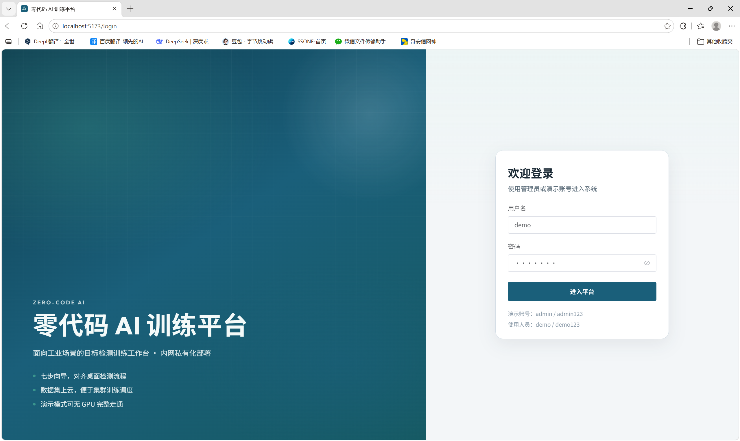

四、三大训练向导
检测、分割、姿态共用同一套七步结构，仅标注方式与任务类型不同。向导步骤：导入 → 清洗 → 标注 → 配置 → 训练 → 评估 → 导出。

4.1 导入与清洗
- 导入：创建任务数据集并上传图片（支持多图或 zip）。
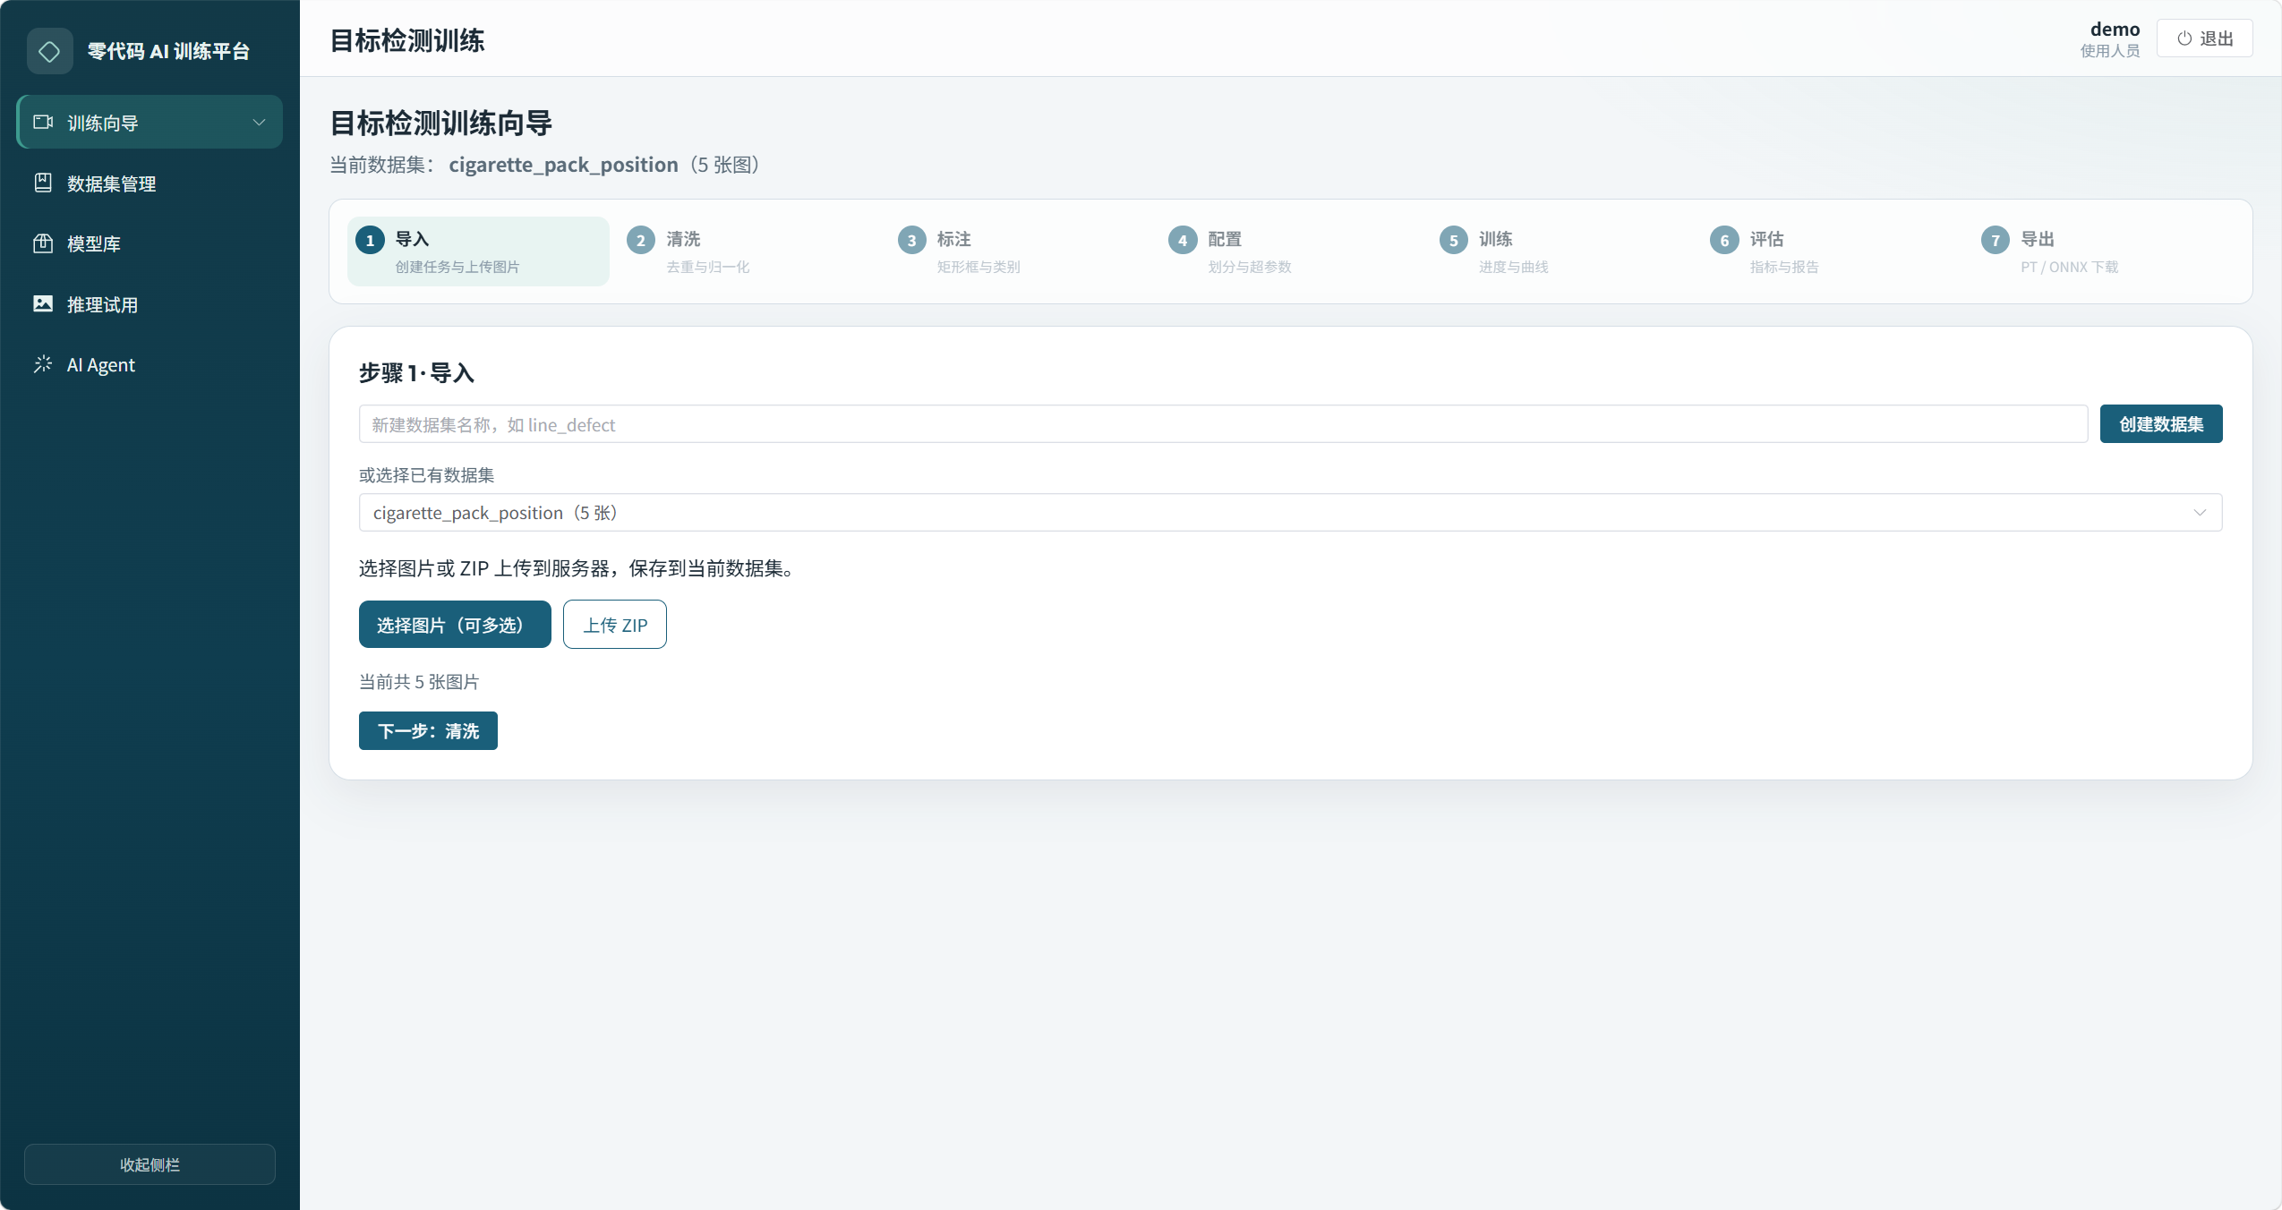
- 清洗：去重、归一化等；可将不参与训练的图片移出活跃集。
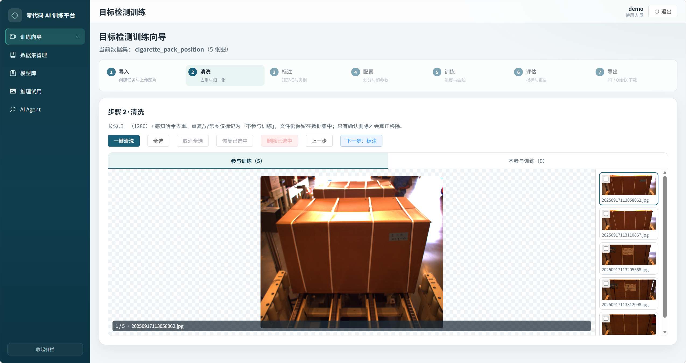

4.2 标注
- 目标检测：矩形框 + 类别；支持 AI 预标注（先标一部分再自动补全，结果需人工复核）。
- 实例分割：多边形；可在「点选」与「SAM 单击」间切换（需本机准备 SAM 权重）。
- 姿态估计：目标框 + 关键点；骨架可为 COCO-17 或自定义点数。
- 切换图片或进入下一步时一般会自动保存标注。
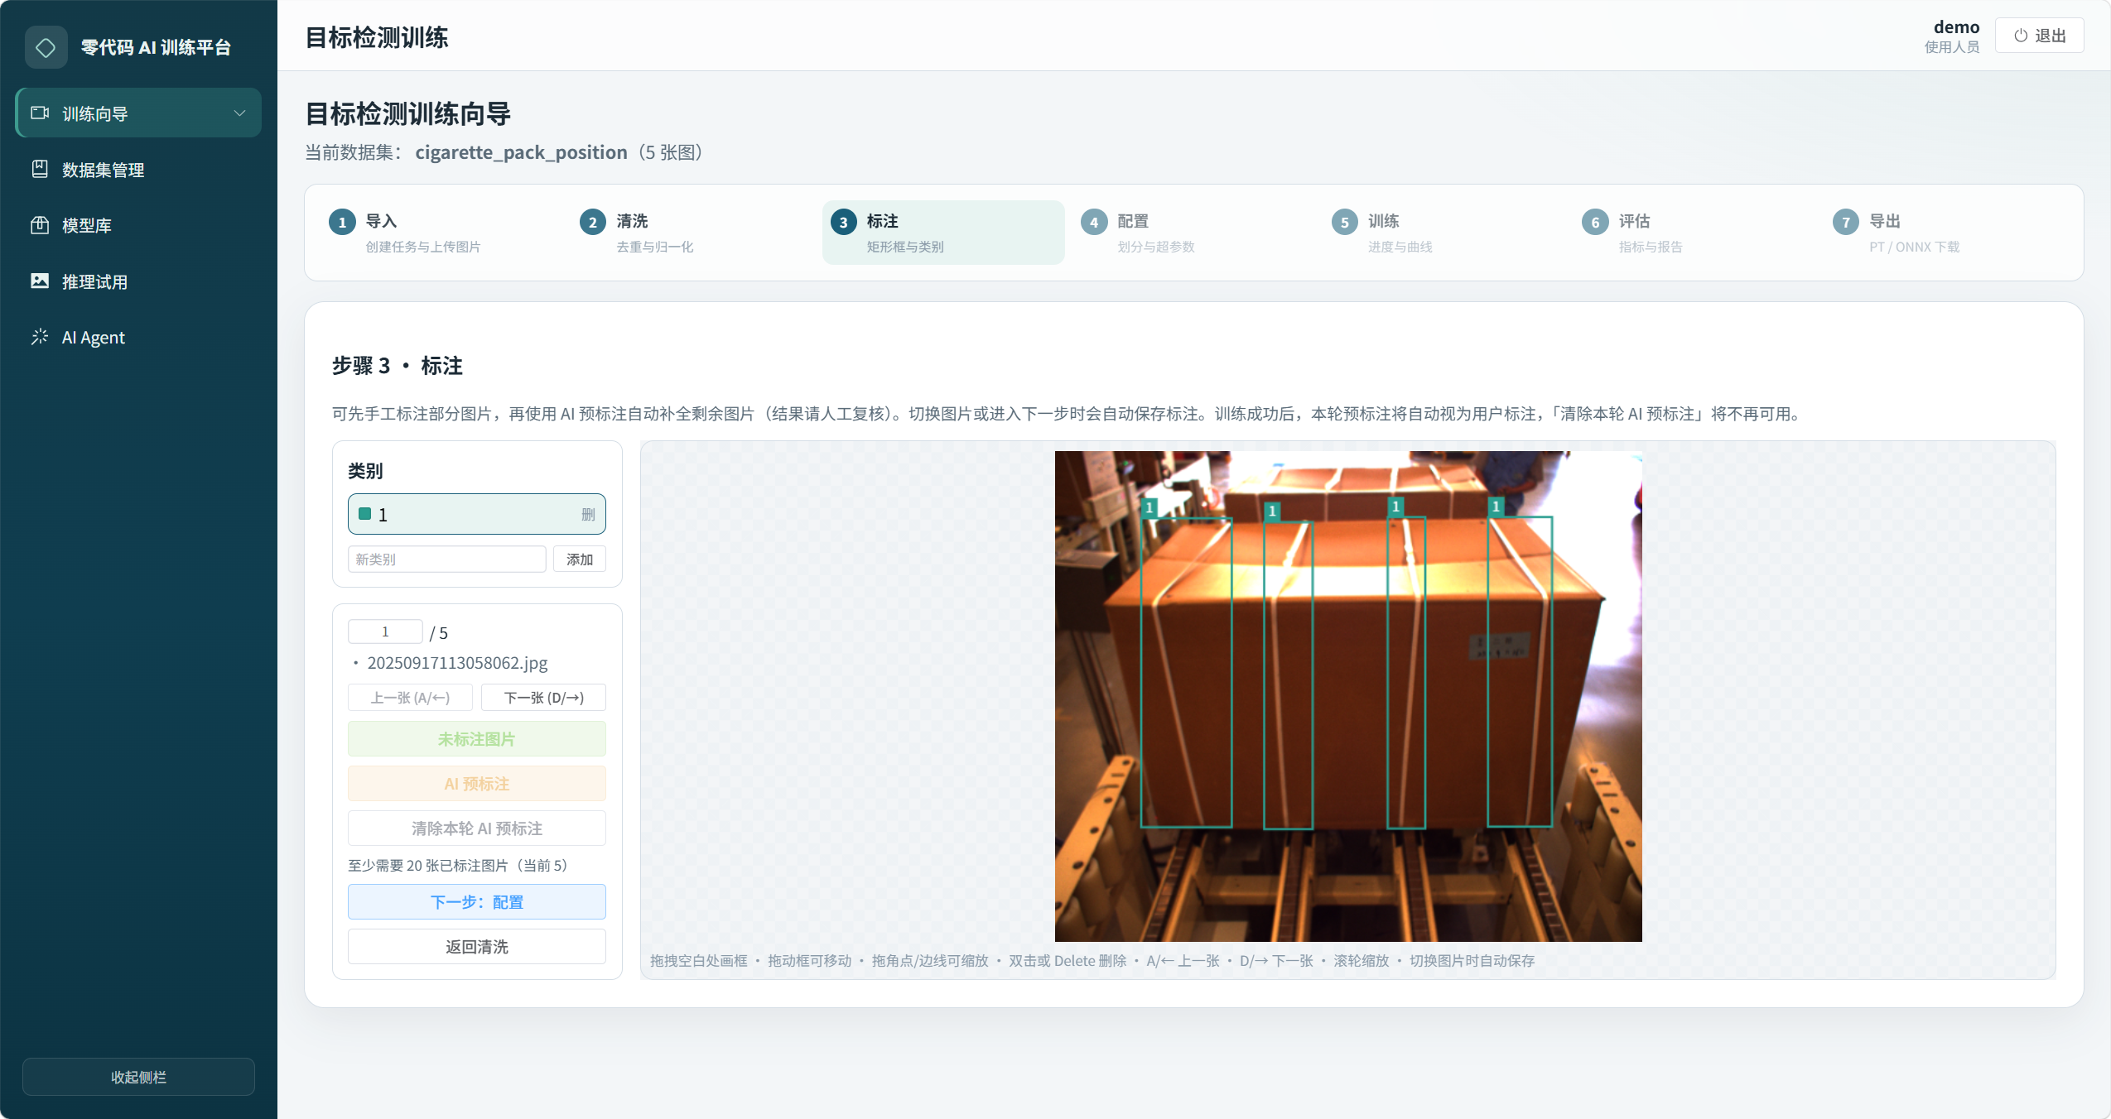
目标检测
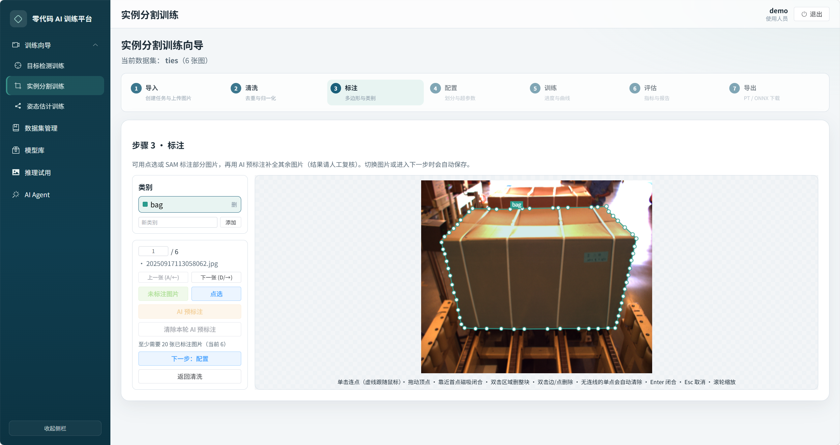
实例分割
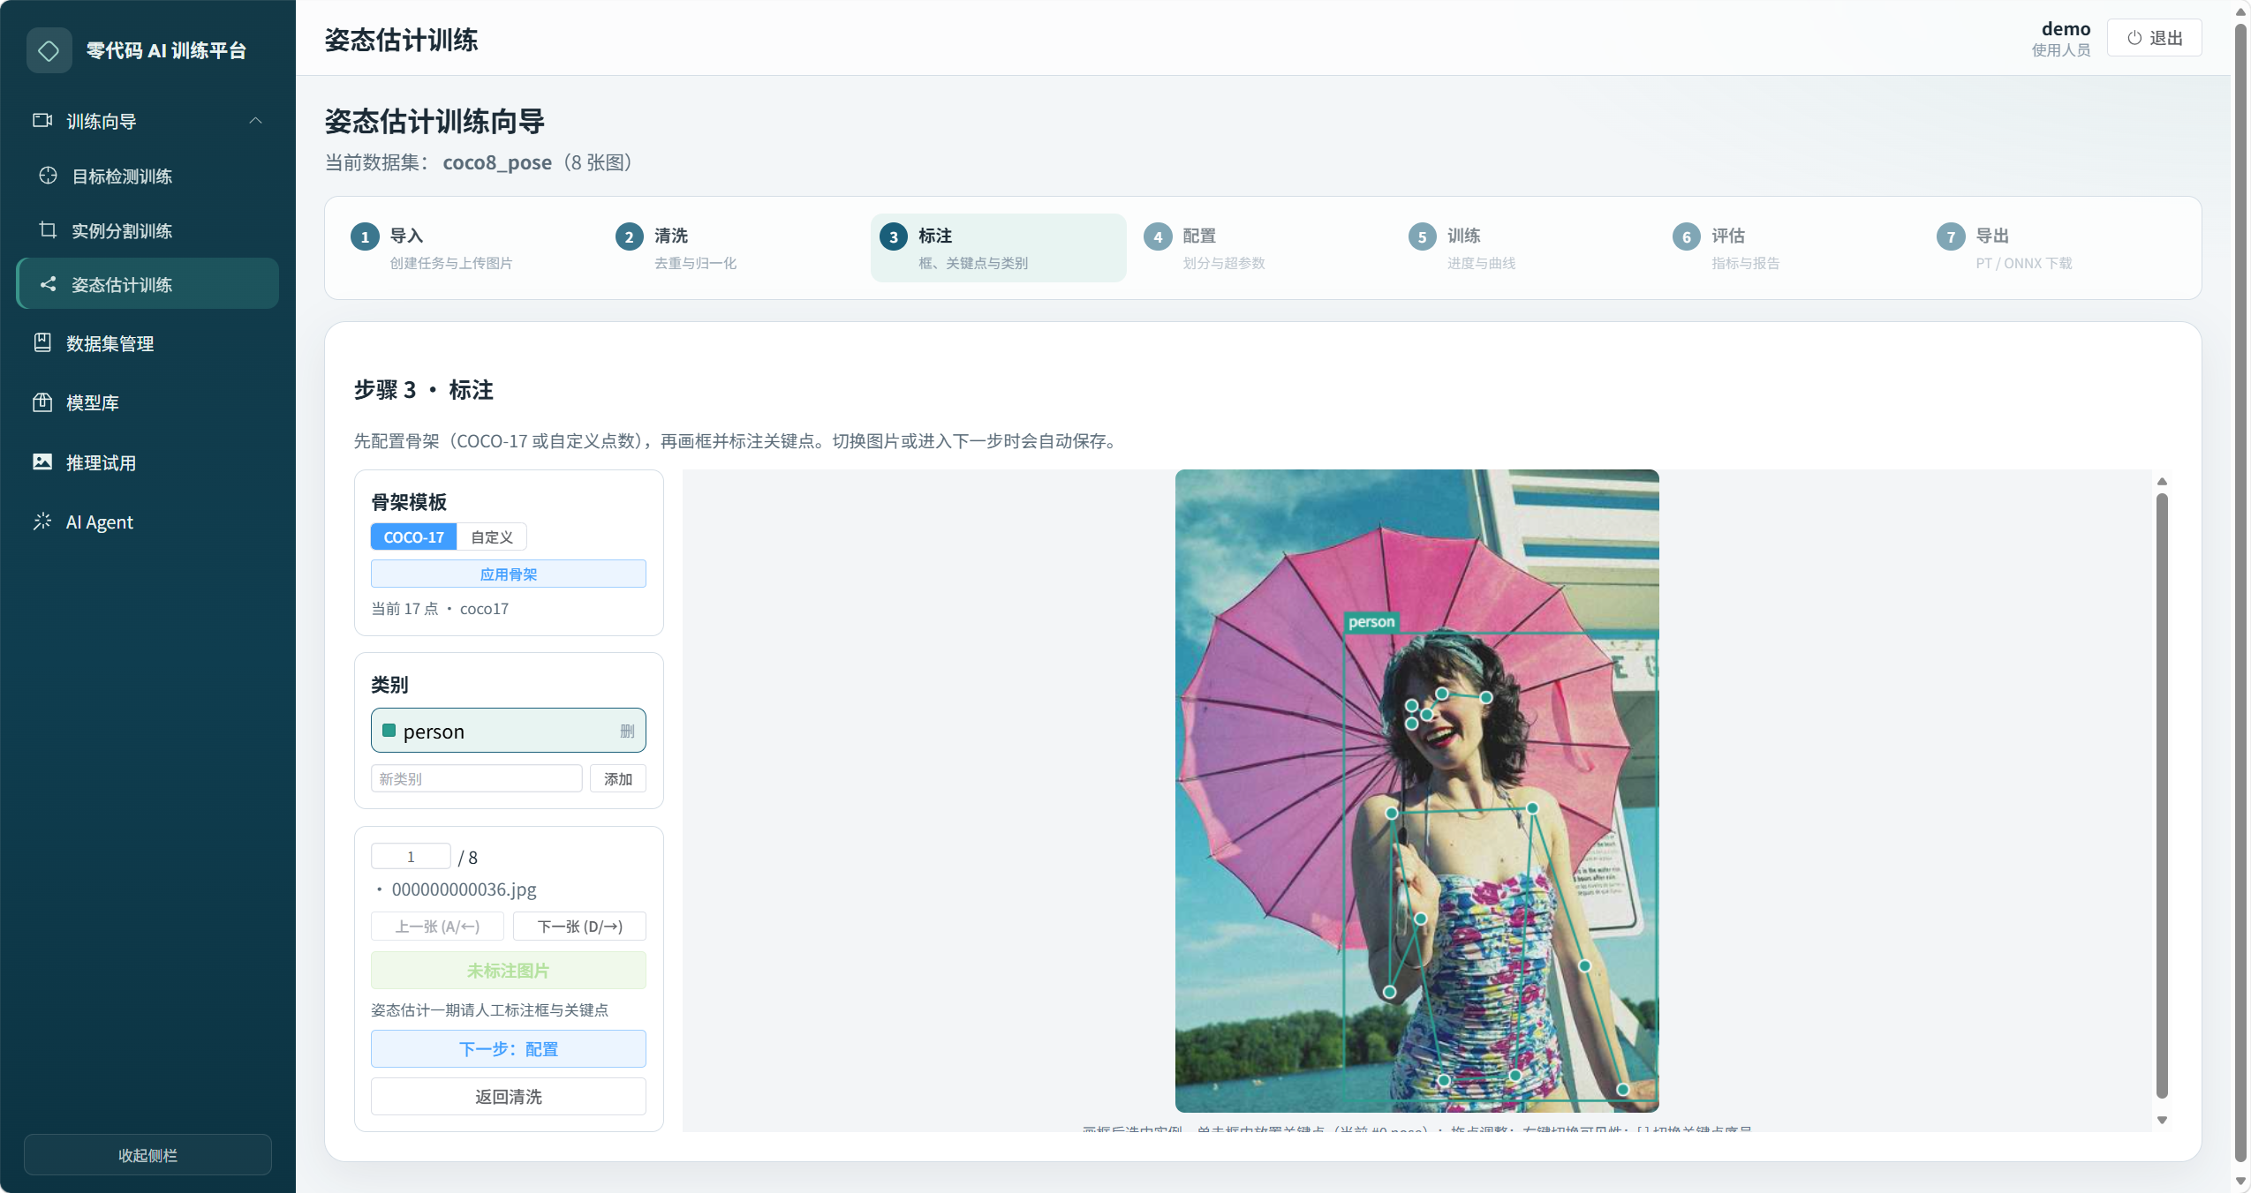
姿态估计

4.3 配置、训练、评估、导出
- 配置：训练任务名、划分比例、预训练权重、epochs、设备、可选超参（batch/imgsz 等）。向导任务名用「数据集名_train」；Agent 侧任务名会用「数据集名_agent」，二者不混用。
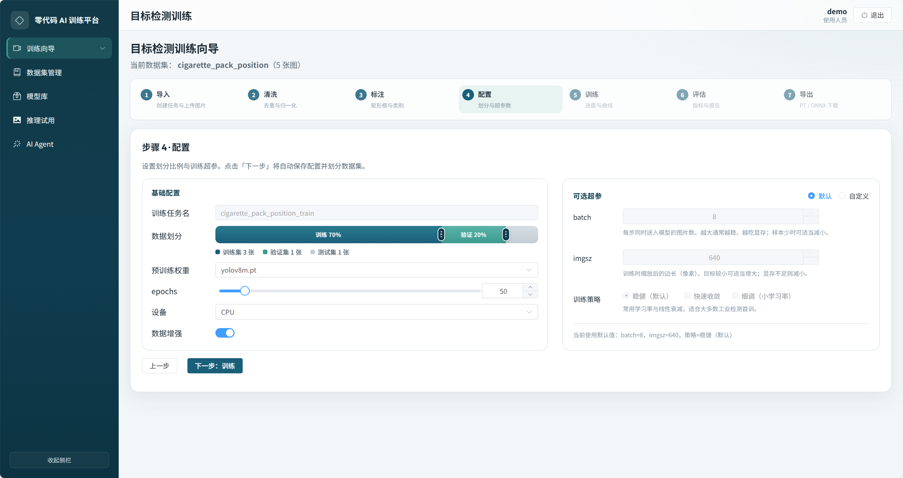
- 训练：开始后可看进度与曲线
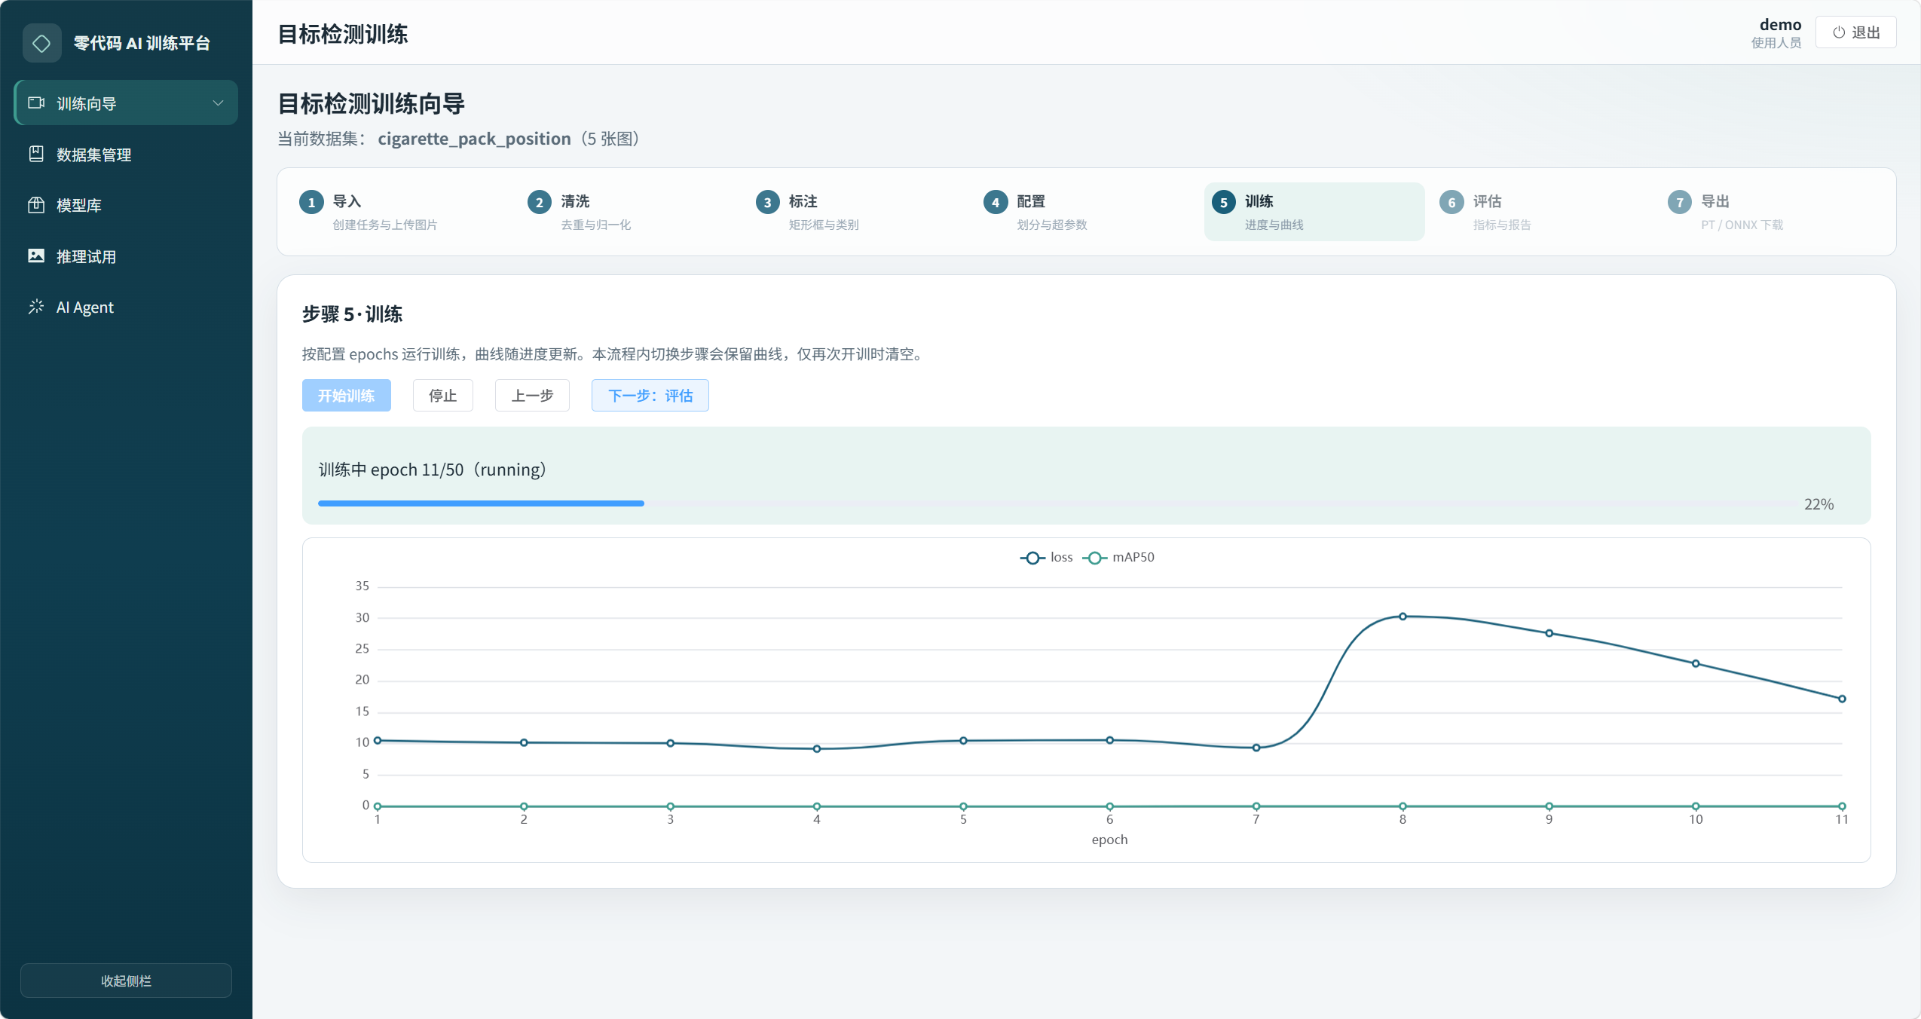
- 评估：生成指标与报告，可下载查看。
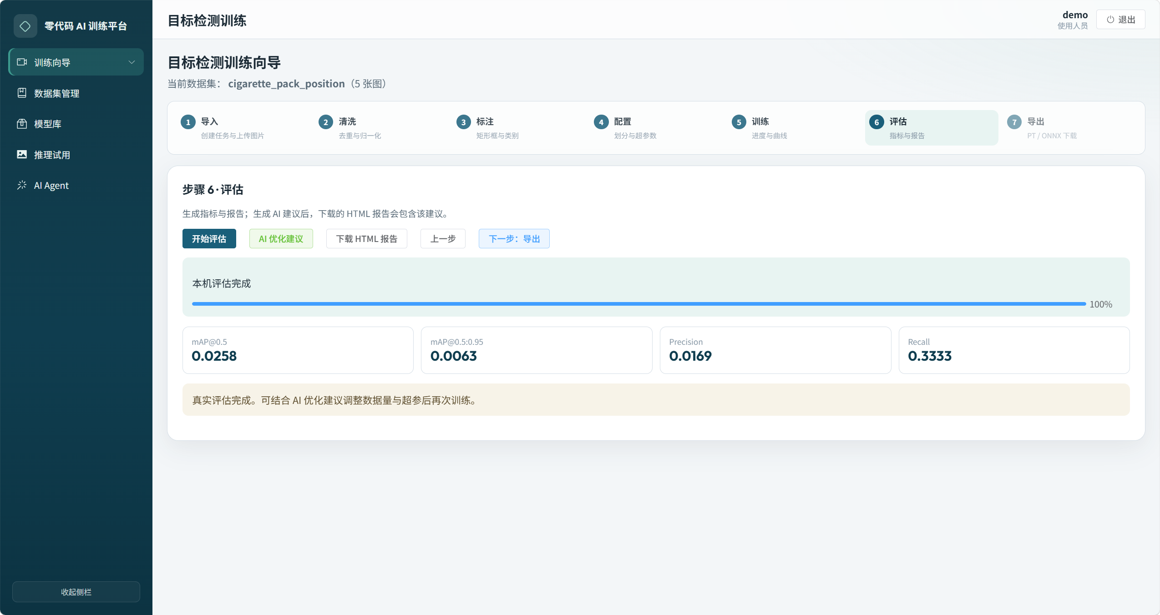
- 导出：下载 PT / ONNX 等产物。
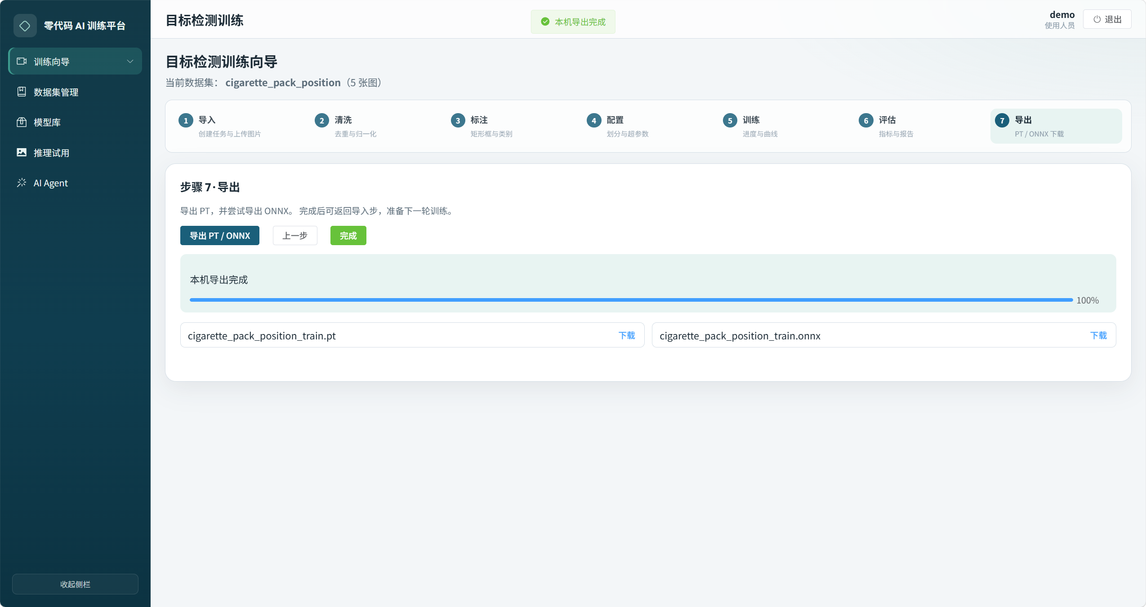

五、资源管理

5.1 数据集管理
按任务类型（检测/分割/姿态）查看自己的数据集。主动学习过程中的临时集（名称常以 AL_ 开头）在未确认并入前不会出现在此列表；中断主动学习会清理临时集，避免悬空数据。
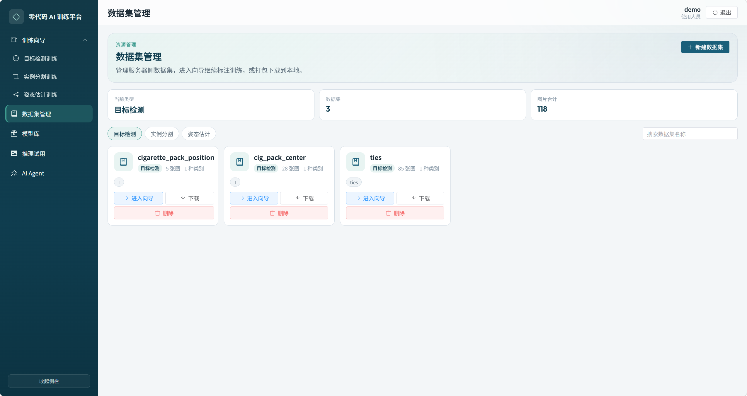

5.2 模型库
- 展示每次训练归档的模型：指标、关联数据集（血缘）、下载 PT、转/下载 ONNX、删除。
- 卡片上「主动学习」：对该模型开启筛难例与续训流程。
- 血缘信息包含原数据集、训练参数、父模型等，便于后续环节复用。
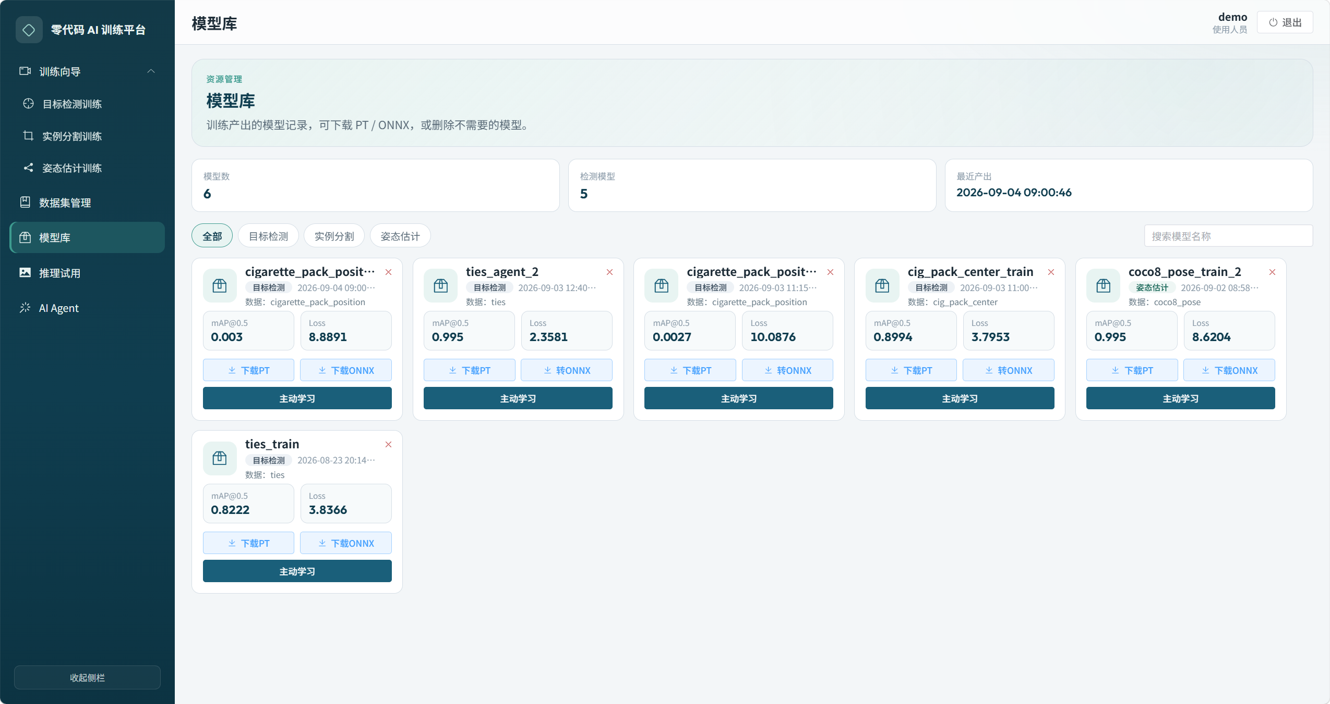

5.3 权重仓库
管理员上传各任务类型的预训练 .pt（如 yolo11n.pt、*-seg.pt、*-pose.pt）。平台不会自动从公网下载权重，需内网准备后上传。
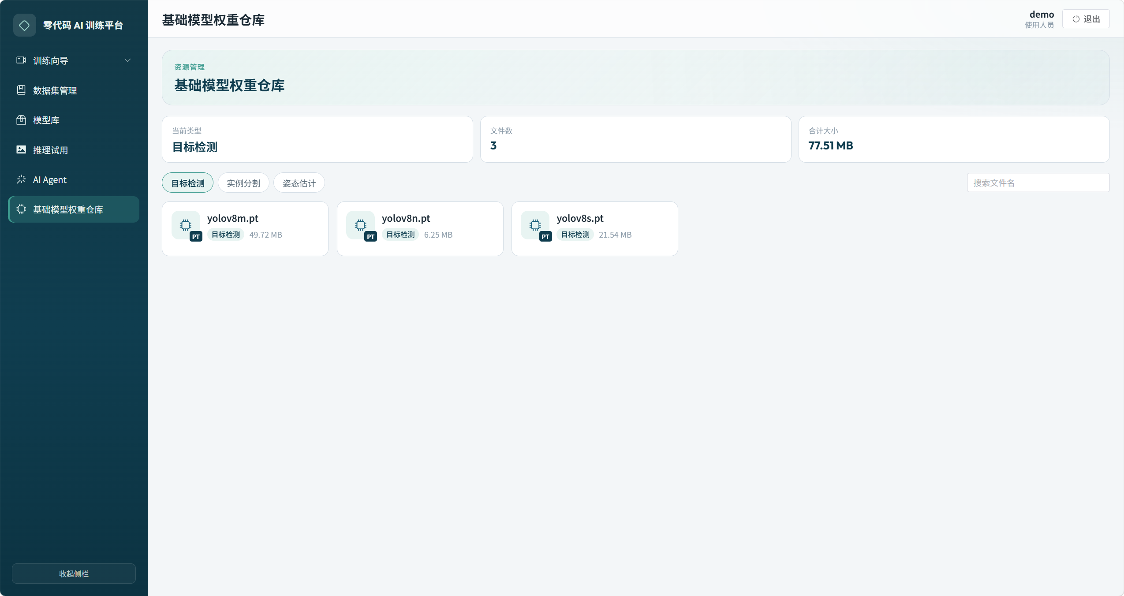

5.4 推理试用
从模型库选择模型，上传一张业务图片，查看带检测框 / 分割掩膜 / 姿态关键点的可视化结果，用于快速验收模型是否可用。
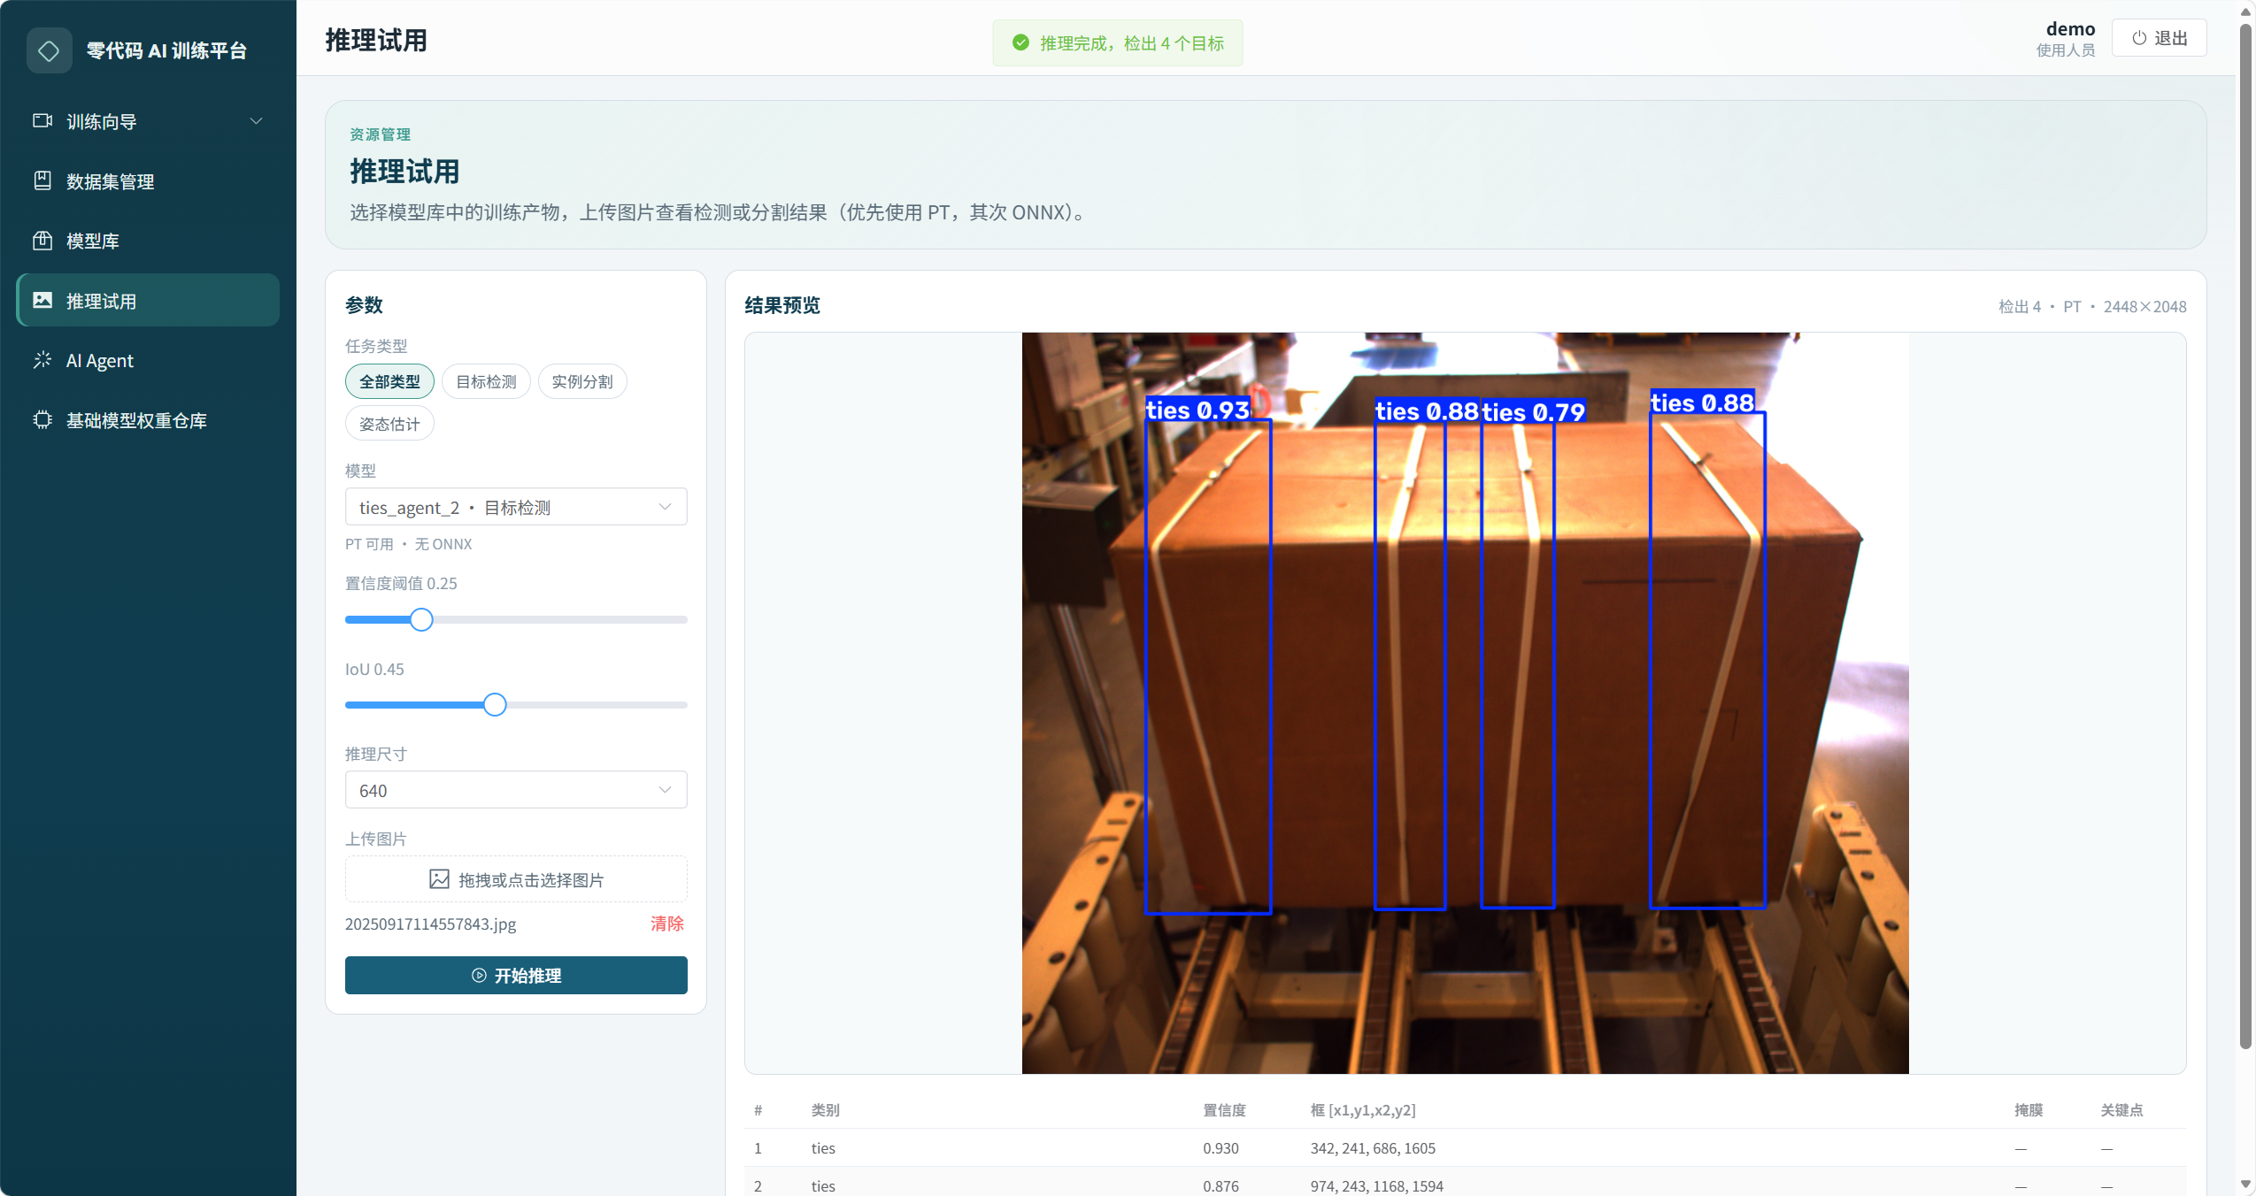

六、主动学习
当你已有一个可用模型，又拿到一批新图片时，不必整库重标。主动学习用当前模型给新图打分：难例优先人工复核，简单例可快速过草稿，确认后并入原训练数据集，再接着该模型权重续训。
流程要点：
- 入口：模型库卡片「主动学习」（检测 / 分割 / 姿态，需有 PT）。
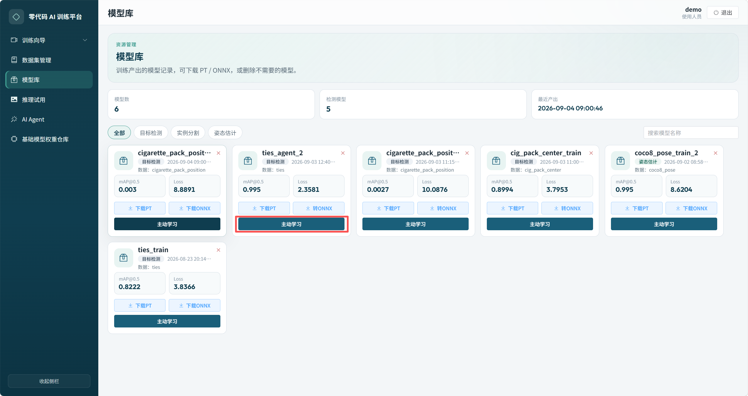
- 原数据集由模型训练血缘锁定，不可随意换成别的集。
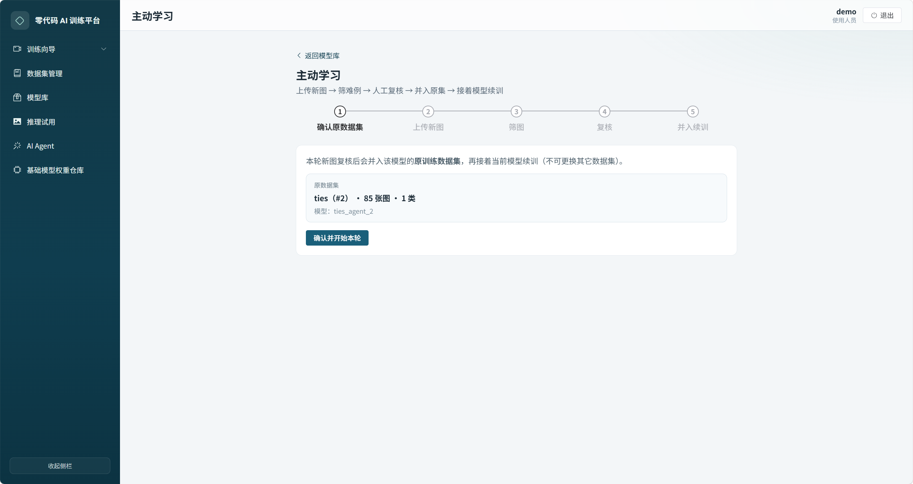
- 新图进入临时集（不进数据集管理）；筛图后在本页复核，不跳进完整训练向导「出戏」。
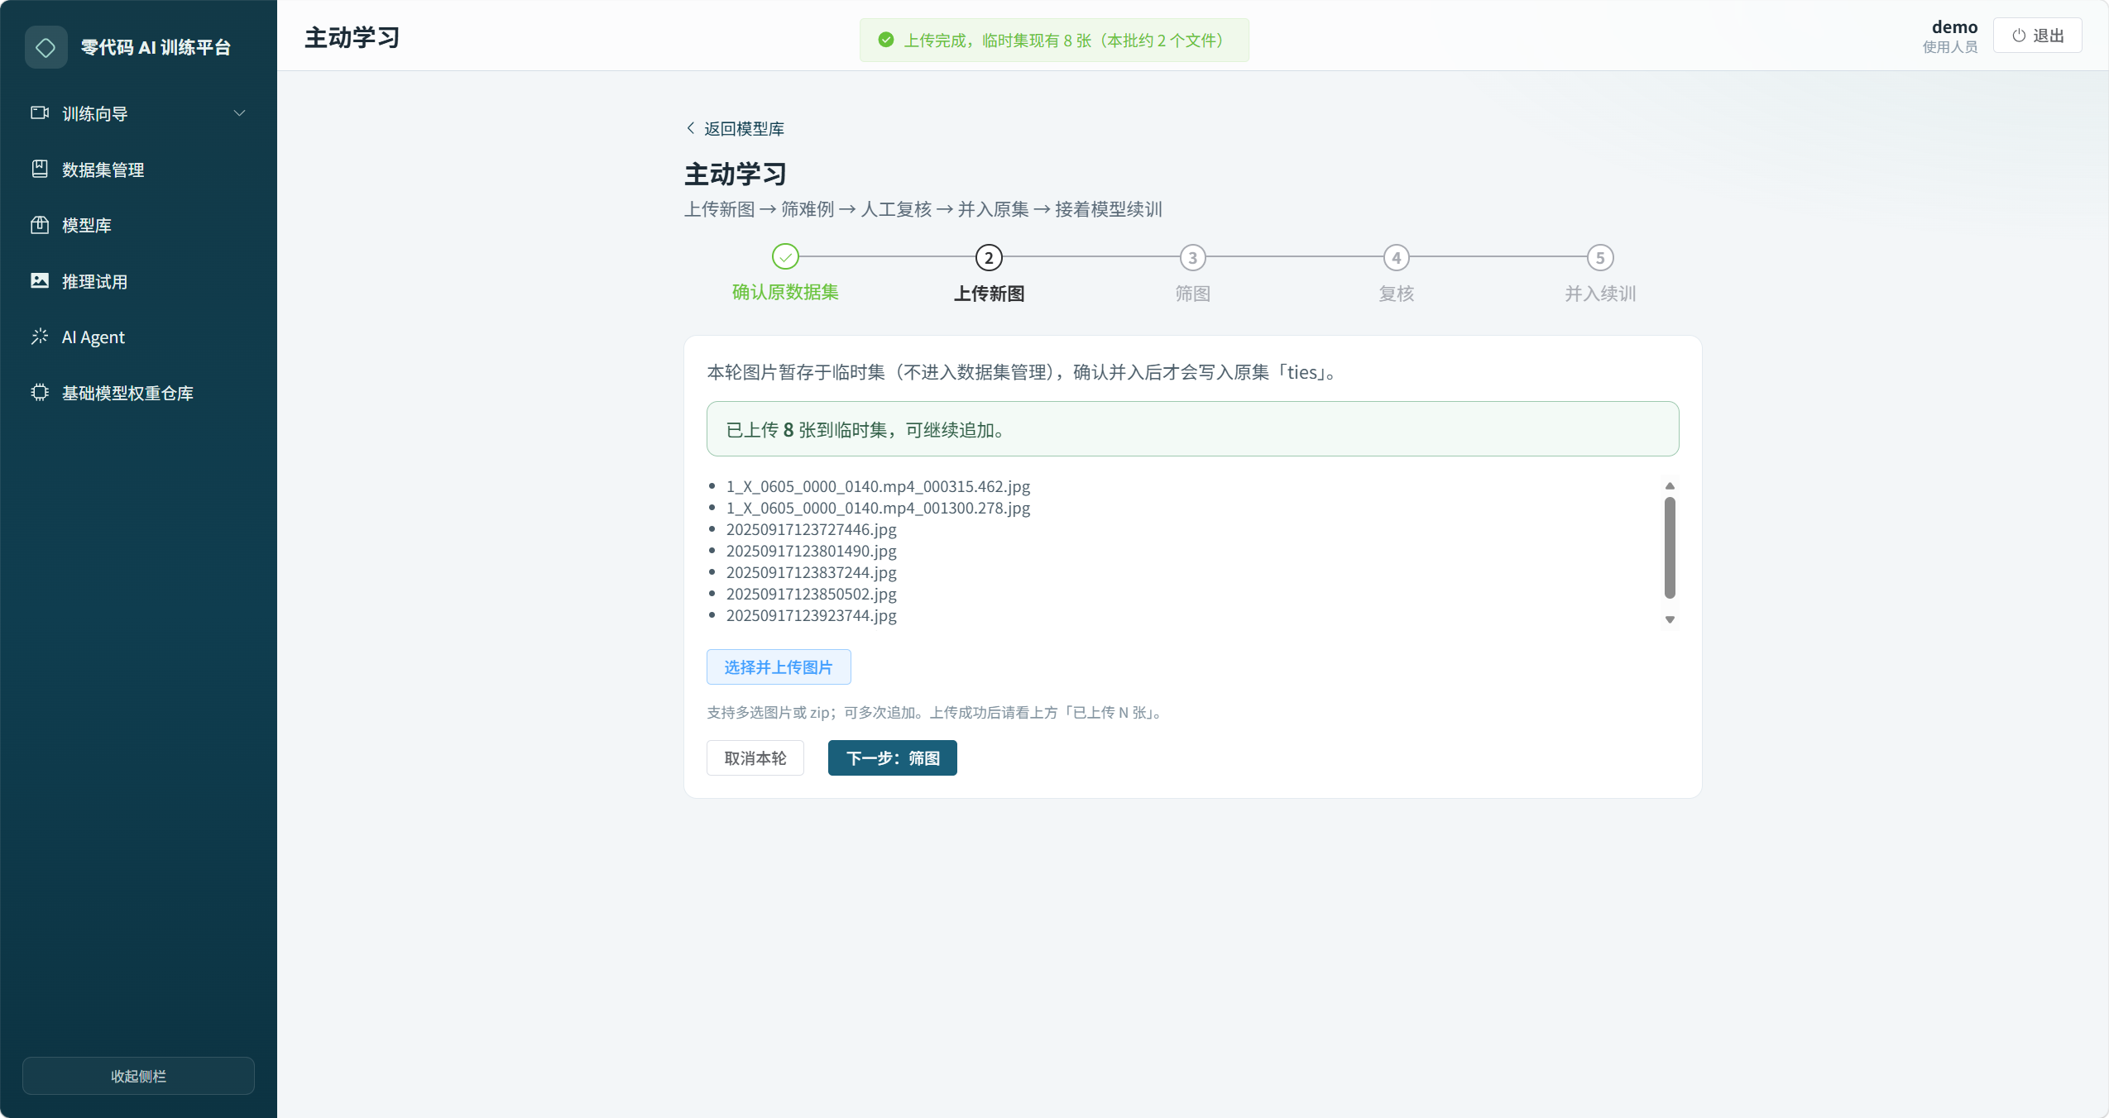
- 确认并入后临时集删除；取消或中断也会清理，避免 AL_ 悬空数据集。
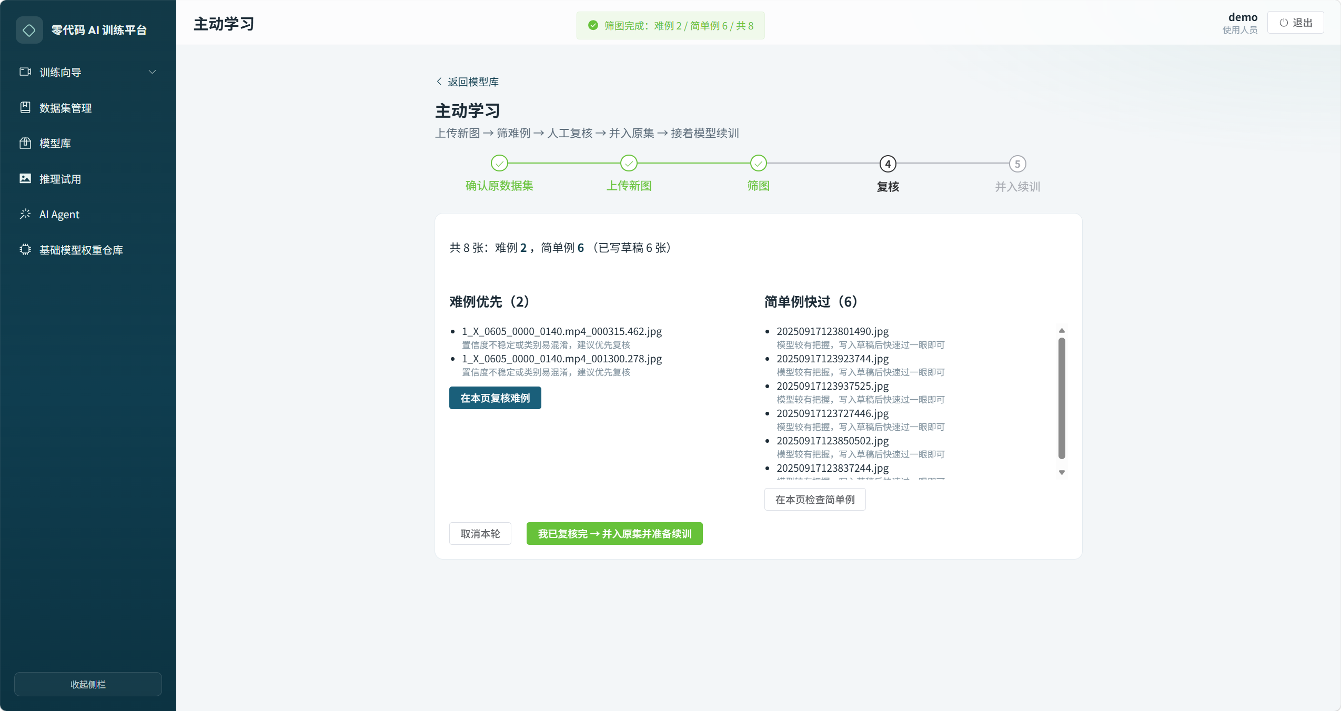
- 续训权重指向当前模型，训练参数可再确认后开训。
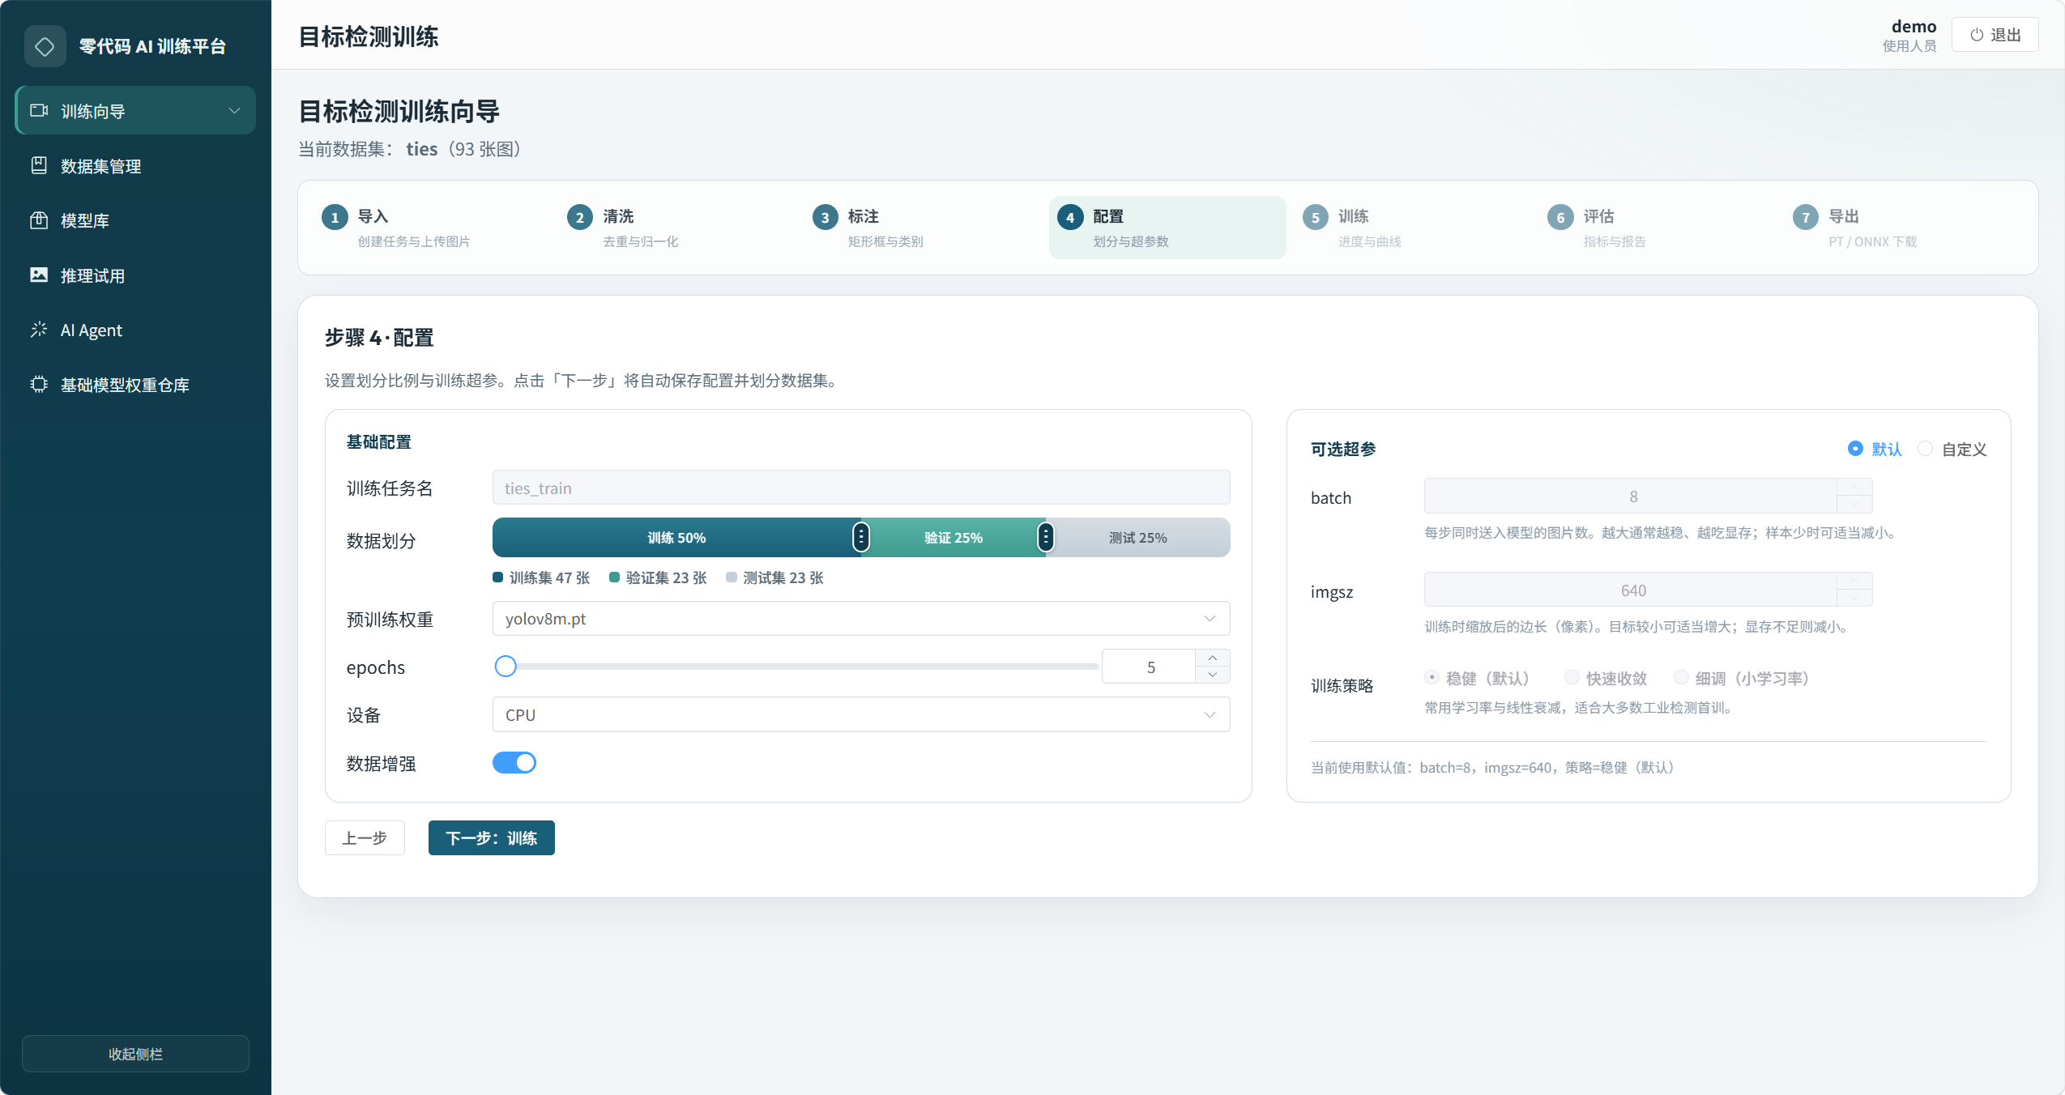

七、AI Agent
AI Agent 可通过对话协助查看数据集、准备训练任务、发起训练/评估等。原则：创建数据集、开训、评估等关键动作必须由用户确认，Agent 不能替你擅自决定。流程编排则是把自然语言需求变成可逐步确认执行的计划。
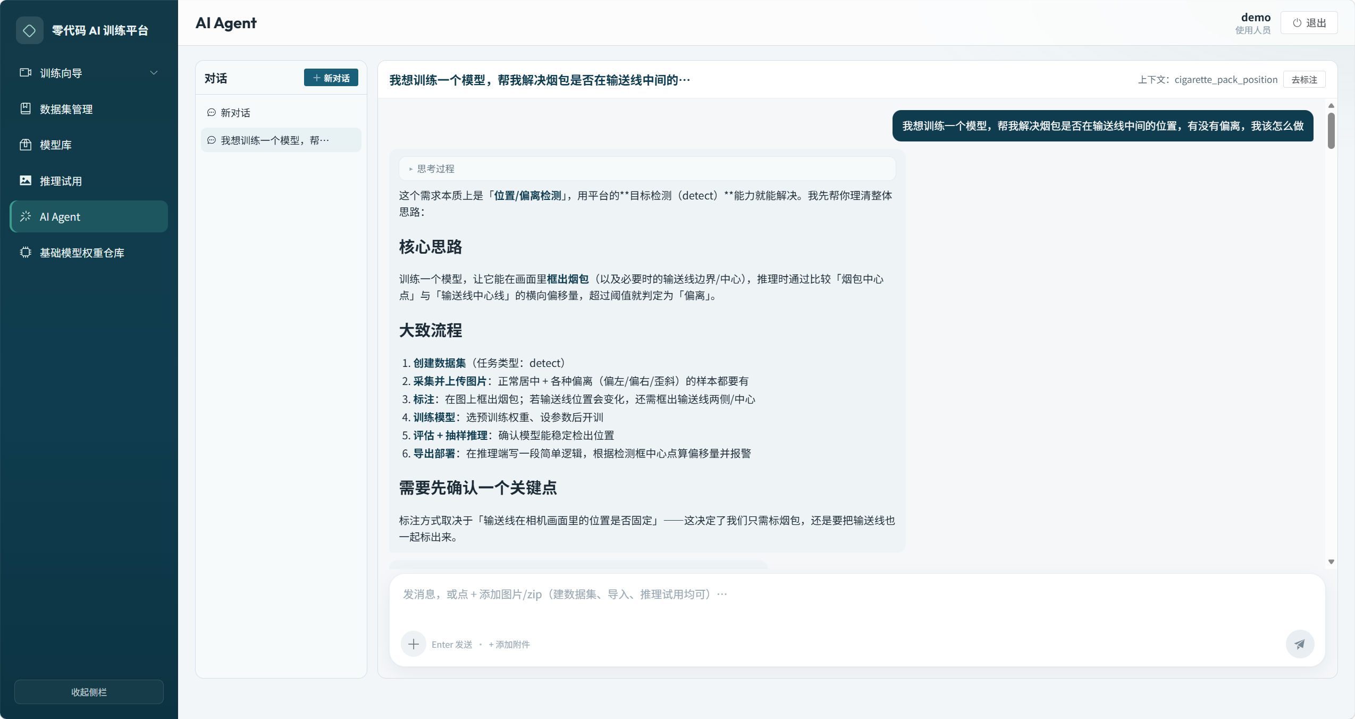
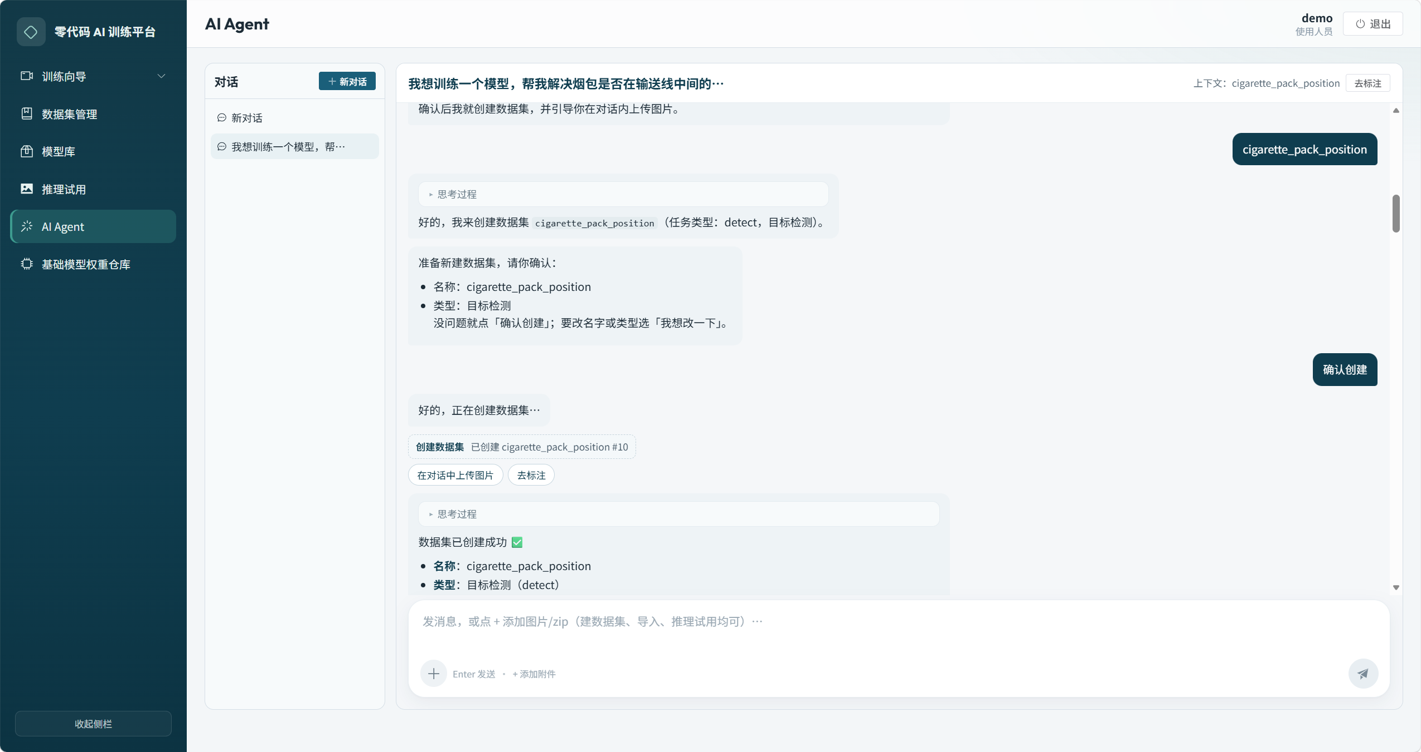

八、系统设置
- admin管理员权限可配置大模型 / 视觉模型相关项（供 Agent 等能力使用，以实际环境为准）。
- CPU 可训但较慢；有 NVIDIA GPU 时在配置里选择 cuda:0。
